

オバデヤ1:1 オバデヤの幻。神である主は、エドムについてこう仰せられる。私たちは主から知らせを聞いた。使者が国々の間に送られた。「立ち上がれ。エドムに立ち向かい戦おう。」

どようび

オバデヤしょは エドムに ついて きろくされています。
ヤコブの おにいさん エサウは 「あかい」という いみで
エドムと よばれるように なりました。
ヤコブと エサウは ふたごでしたが まったく ちがう
みちを あるきました。けいやくの なかに はいっていった
ヤコブと その しそんたちは かみさまの たみとして
もちいられました。 それとはちがい エサウと その
しそんの エドムは かみさまの さばきを うけるように
なりました。

きりつある

まいにち チェックしよう！
ていこくいのり
どくしょ
うんどう
あんしょう
かみさま！
わたしに きている けいやくが どれほど とうとい ものなのか
しることが できますように。 わたしだけではなく かぞくと ともだち
まで いかす しゅくふくを あじわうことが できますように。
イエス・キリストの おなまえによって おいのりします。アーメン

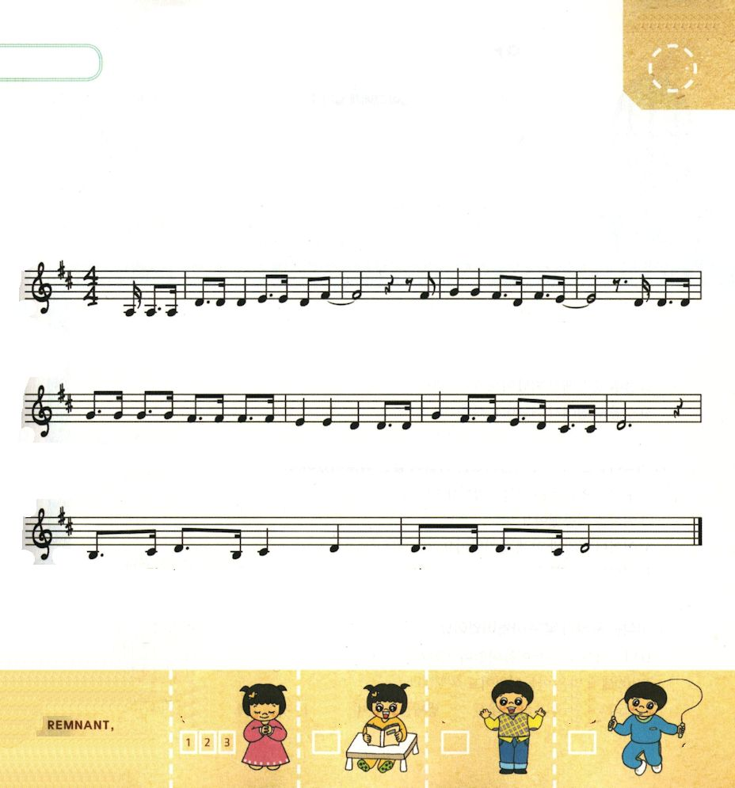
「すくいの みち」の なかにある せいくを
うたで おぼえましょう

ピリピ3:20

けれども、わたしたちのこくせきは てんに あります。 そこから

主イエ ス・キリ ス トが すくいぬしとして おい でに なる の を －

わ た し たちは まち の ぞ ん で います。

